Задание 2
Закиров Гадель 323 группа
Реализован последовательный алгоритм блочного матричного умножения. Выявлено влияние кэша на время выполнения программы с помощью системы PAPI.
(FLOPS и TLB недоступны на моей системе)

Результаты:
Зависимость времени выполнения рабочих циклов: для размера блока 32x32 и порядка индексов ijk; для размера блока 32x32 и порядка индексов ikj; для размера оптимального блока, определённого по формуле, и порядка индексов ikj.

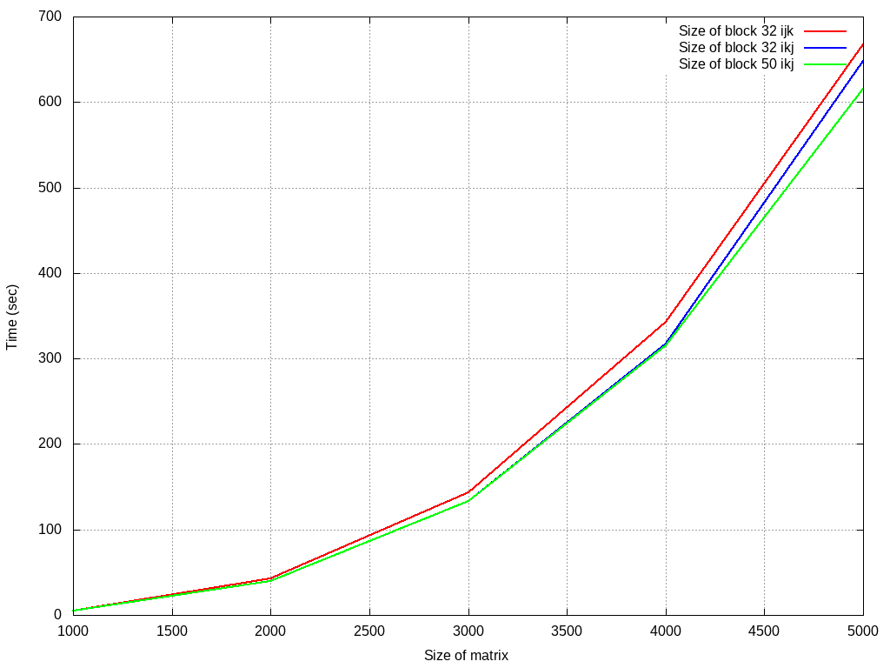

Зависимость промахов кэша L1: для размера блока 32x32 и порядка индексов ijk; для размера блока 32x32 и порядка индексов ikj; для размера оптимального блока, определённого по формуле, и порядка индексов ikj.

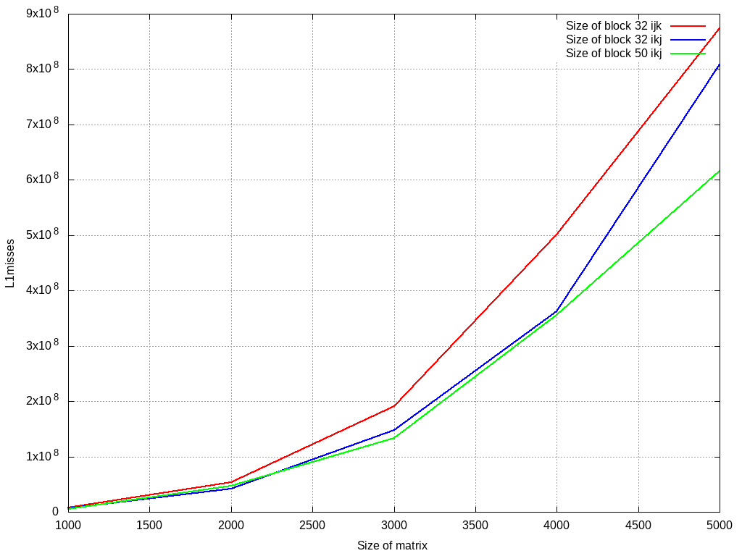

Зависимость промахов кэша L2: для размера блока 32x32 и порядка индексов ijk; для размера блока 32x32 и порядка индексов ikj; для размера оптимального блока, определённого по формуле, и порядка индексов ikj.

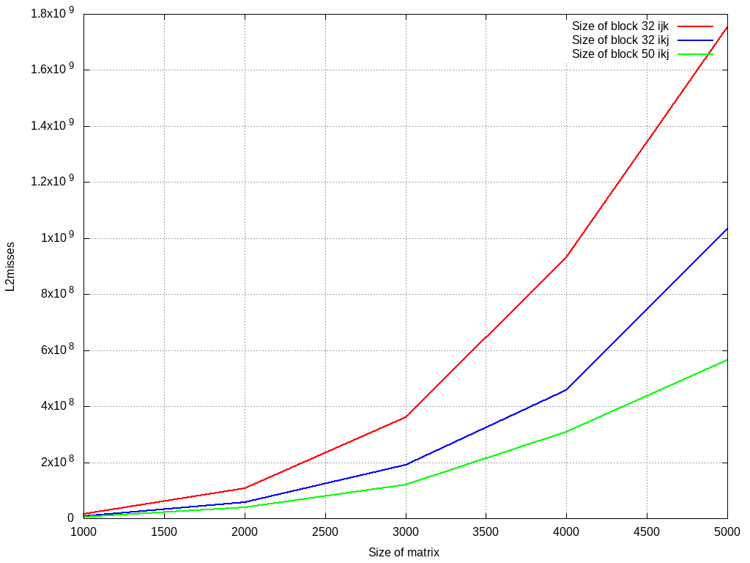

Зависимость процессорных тактов: для размера блока 32x32 и порядка индексов ijk; для размера блока 32x32 и порядка индексов ikj; для размера оптимального блока, определённого по формуле, и порядка индексов ikj.

